1.根据公式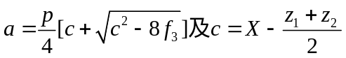得出理论中心距；
根据公式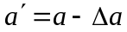得出实际中心距；
2. 